【培靈主日】
在基督裡面的新人
漆立平弟兄
經文︰哥林多後書5︰17
以弗所書4：17－24
綱要：
- 要學了基督

1、要聽祂的道

2、要受祂的教

3、要學祂的真理

- 脫去舊人

- 穿上新人

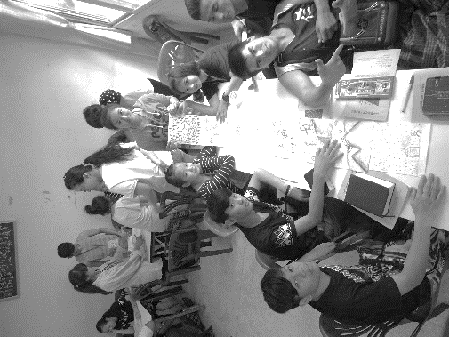

本週各項聚會
今日 09:30 兒童主日學
09:45 主日講道
10:30 中學生團契
11:00 慕道班 啟發課程
11:00 初信造就班 徐漢慧姊妹
11:00《擘餅記念主聚會》
14:10 培靈主日 漆立平弟兄
週二 07:30 晨更禱告會 呂允仁弟兄
19:30 英文查經班
週三 19:30 交通禱告會 陳宗賢弟兄
週四 15:00 姊妹聚會 李瑞蘋姊妹
週五 14:00 姊妹禱告會
19:30 小社青 讀書會
19:30 愛的團契 以弗所書
週六 18:00 社青團契 讀書會
18:00 大專團契 專題分享

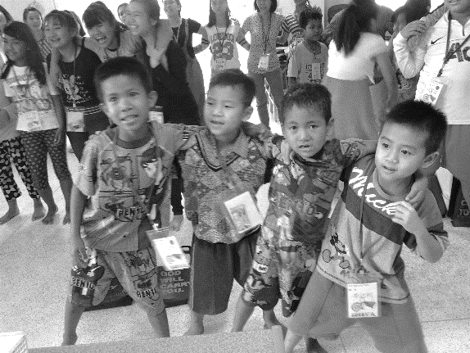
2016【泰緬蒙恩之家】
~~營會花絮
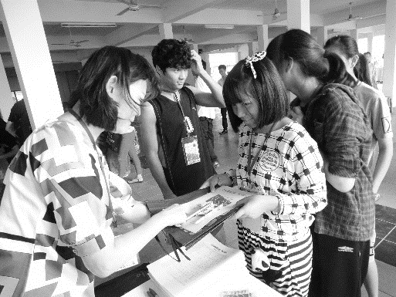

˙來報到囉~~

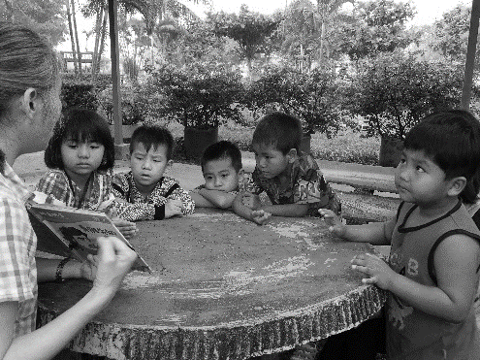

˙青少年小組查經
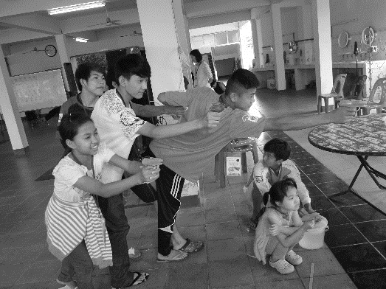

˙大地遊戲展身手

˙當我們同在一起讚美神
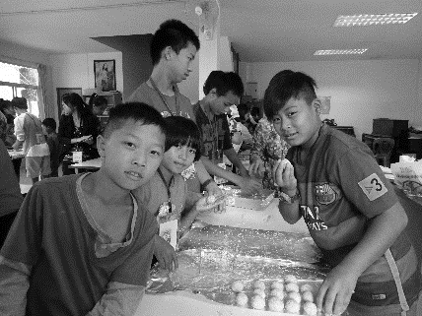

˙秀雪老師帶我們做
手工點心

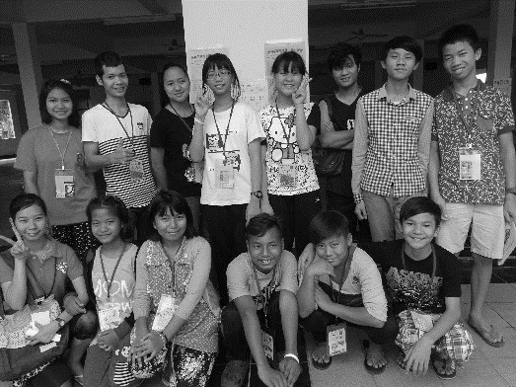
˙美麗老師說故事
˙南海路認養的寶貝們

4/24【春季親子講座】
邀請洪桃美老師分享—《從親子遊戲中提升情緒管理》。特別是注意力不集中、容易衝動、自律性不高…的孩童，透過親子球類運動刺激來改善。當天下午有廿多個家庭來參加，大人小孩都玩得不亦樂乎！
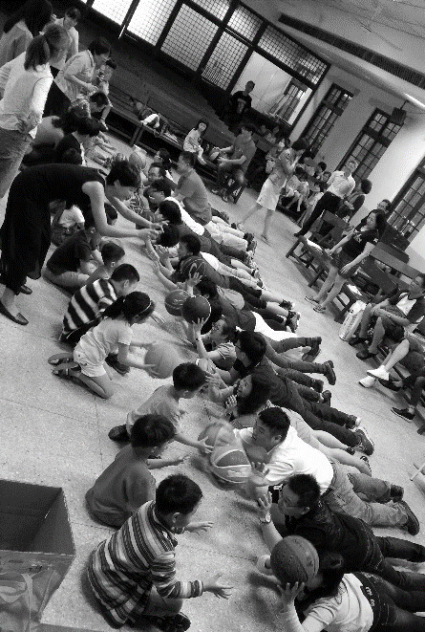

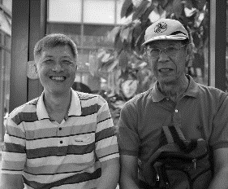

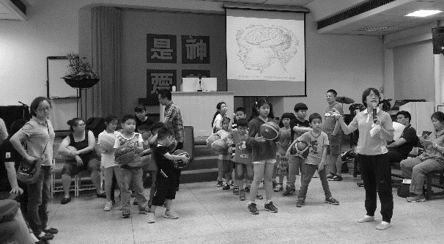

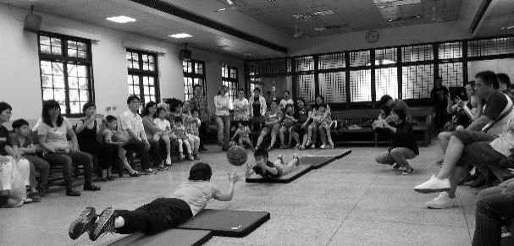

4/23【春季一日遊】
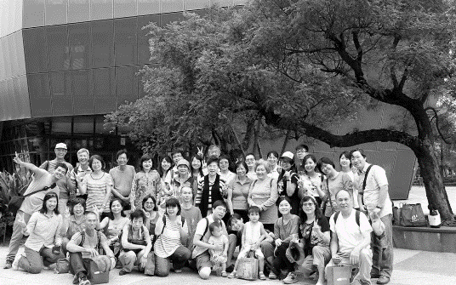

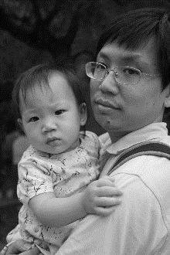
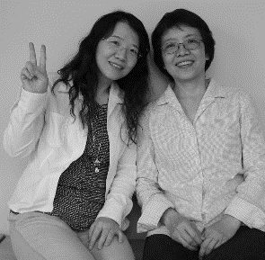

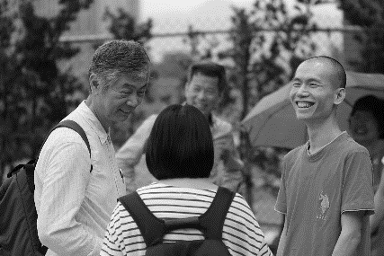

~~教會相片簿都在痞客邦可觀賞及下載
http://christian3751.pixnet.net/album

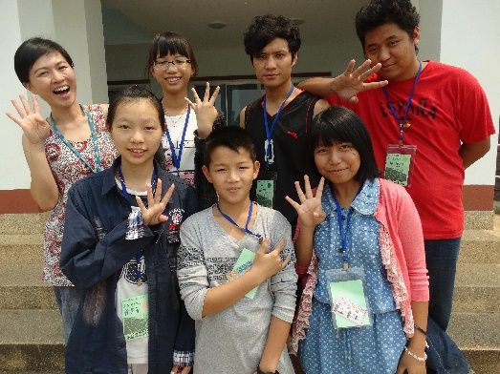
【中秋赴韓短宣隊】徵召同工
今年中秋節期間，本教會將組隊參與「安山聚會處」及「大明洞聚會處」華人福音事工。以詩歌、陪談、信息..服事當地華人認識福音。弟兄姊妹有負擔參與者，請速與辦公室聯絡；
時間︰9/13~9/17
費用︰自費約7000元
台北市基督徒聚會處 第2427期 2016.05.01
教會網站：http://www.taipeiassembly.org 年度主題：福音帶來改變
主日上午 主日下午 下週主日上午 下週主日下午
聚會時間：9時45分 2時10分 9時45分 1時45分
司 會： 羅煜寰弟兄 呂允仁弟兄
領 詩： 賴大隨弟兄 呂允仁弟兄 彭書睿弟兄
司 琴： 徐漢慧姊妹 俞齊君姊妹 俞齊君姊妹
講 員： 漆立平弟兄 漆立平弟兄 羅煜寰弟兄 五月份同工會
本週題目：在基督裡面的新人 下週主題： 總要儆醒謹守
本週經文：林後5:17，弗4:17~24 下週經文： 帖撒羅尼迦前書5:1~11
上午招待：蔣震彥弟兄 林和東弟兄 下週招待： 吳瑞碧姊妹 許家蓁姊妹
楊晴智姊妹
臺北市中正區100南海路39號。電話（02）23710952傳真（02）23113751

在河這邊與那邊的岸上必生長各類的樹木；其果可作食物，葉子不枯乾，果子不斷絕。每月必結新果子，因為這水是從聖所流出來的。
樹上的果子必作食物，葉子乃為治病。
以西結書47:12
【五月份同工會】下週主日(5/8)下午1:45舉行《五月份同工會》，敬請各團契(事工)相關同工及關心教會者參加。

